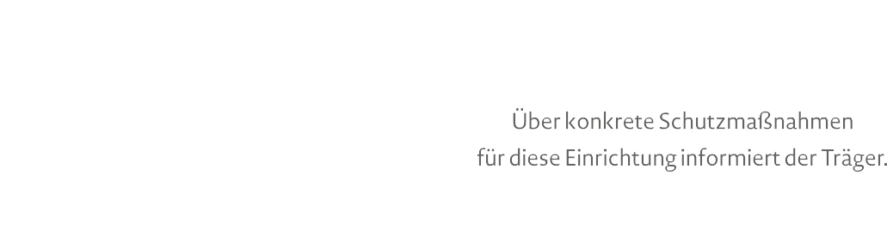
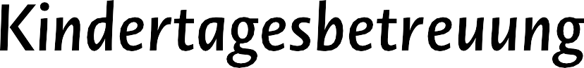

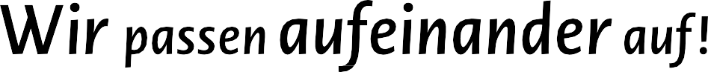

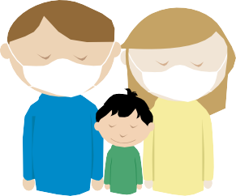
Wir Eltern ...
... lassen kranke Kinder (auch nur „mit Schnupfen“) zu Hause
... beachten das Abstandsgebot beim Bringen und Abholen
... betreten die Kita nur mit Mund-Nasen-Bedeckung
... Hier könnte noch ein weiterer Punkt stehen.

Wir als Kita-Team ...
... tragen situationsbedingt eine Mund-Nasen-Bedeckung
... bilden, erziehen und betreuen die Kinder in festen Gruppen mit festen Bezugspersonen
... nutzen die Funktionsräume im Wechsel zeitversetzt
... lüften mehrmals täglich
... beachten den Hygieneplan
... halten die Hygieneregeln ein und üben diese auch mit den Kindern
... Hier könnte noch ein weiterer Punkt stehen

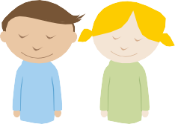
Wir Kinder ...
... müssen keine Mund-Nasen-Bedeckung tragen
... denken an das Händewaschen mit Seife
... üben die Hygienerituale aus der Schule auch im Hort
... Hier könnte noch ein weiterer Punkt stehen

